Схема расположения границ публичного сервитута Лист 1 из 10
Обзорная схема границ публичного сервитута
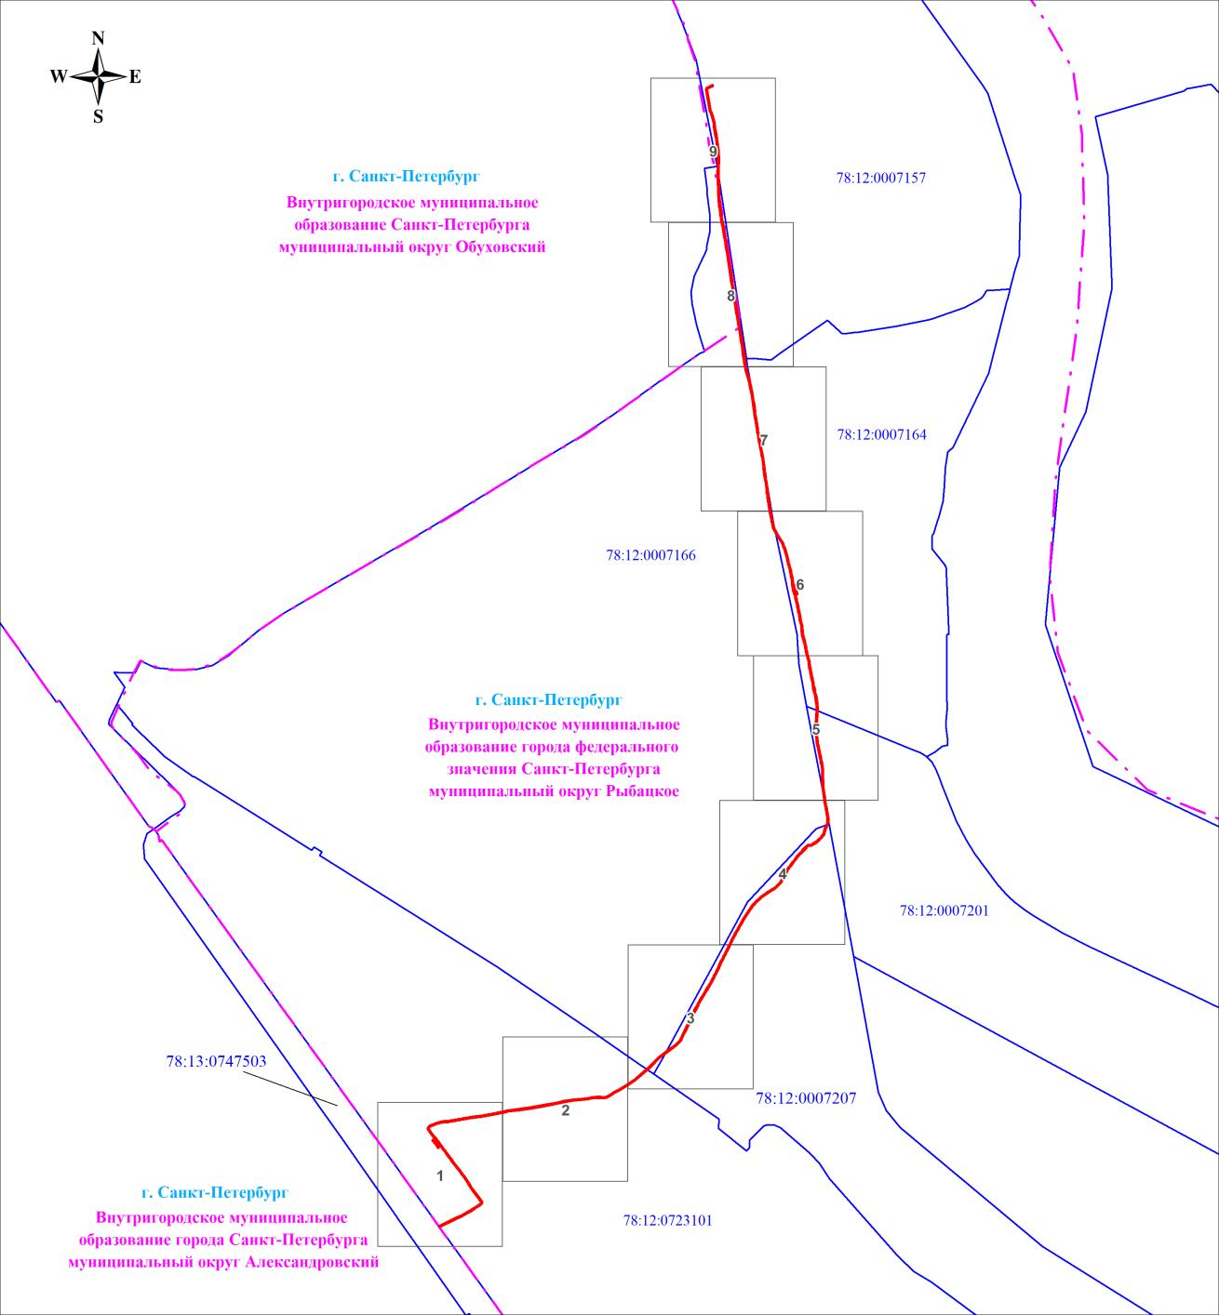
Масштаб 1:9726

Используемые условные знаки и обозначения:

Схема расположения границ публичного сервитута Лист 2 из 10
Выносной лист № 1
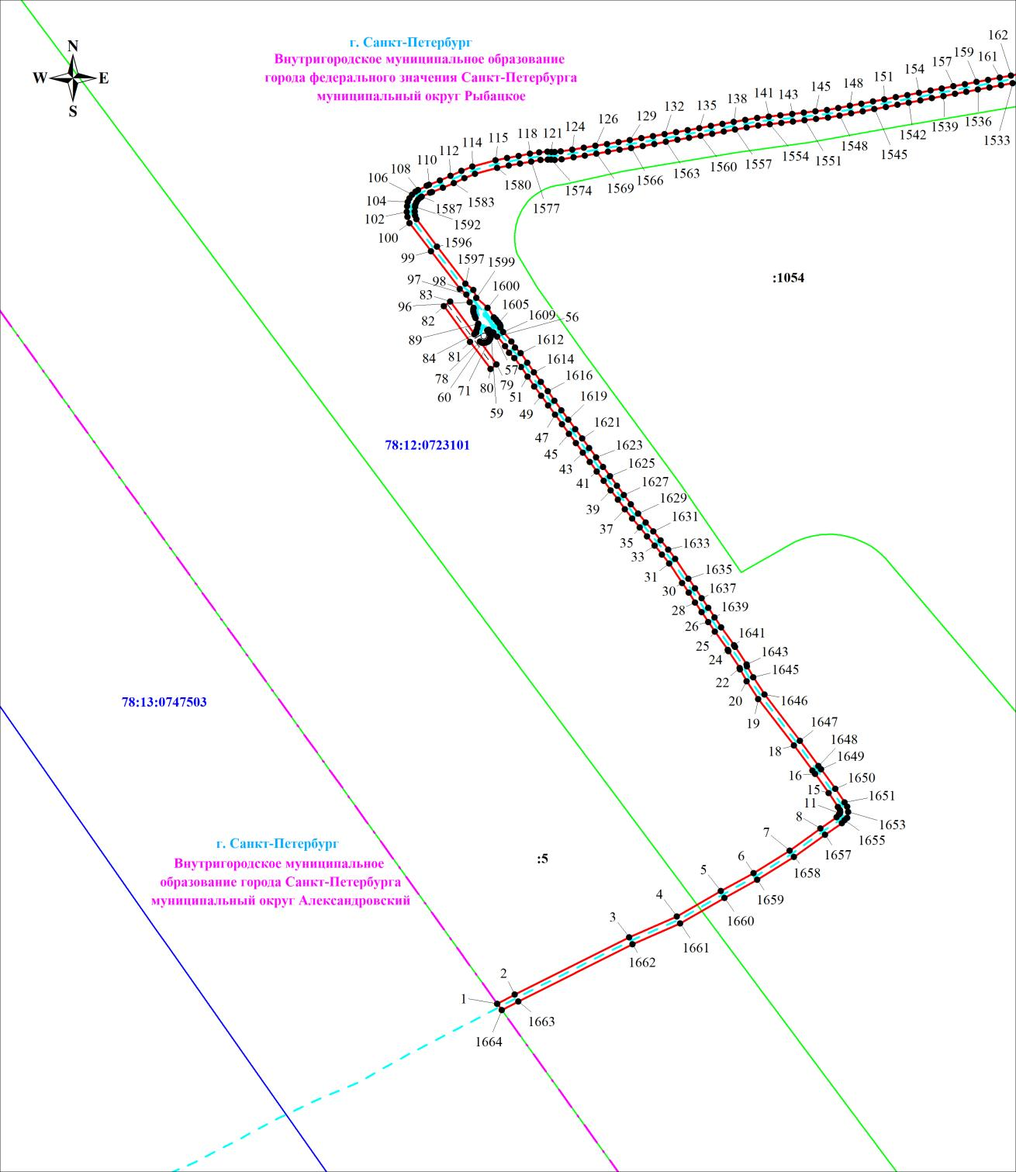
Масштаб 1:1000

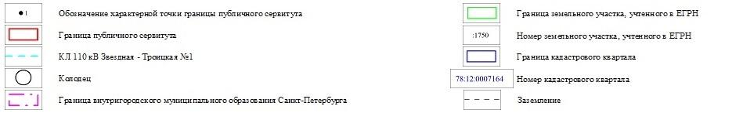
Используемые условные знаки и обозначения:

Схема расположения границ публичного сервитута Лист 3 из 10
Выносной лист № 2
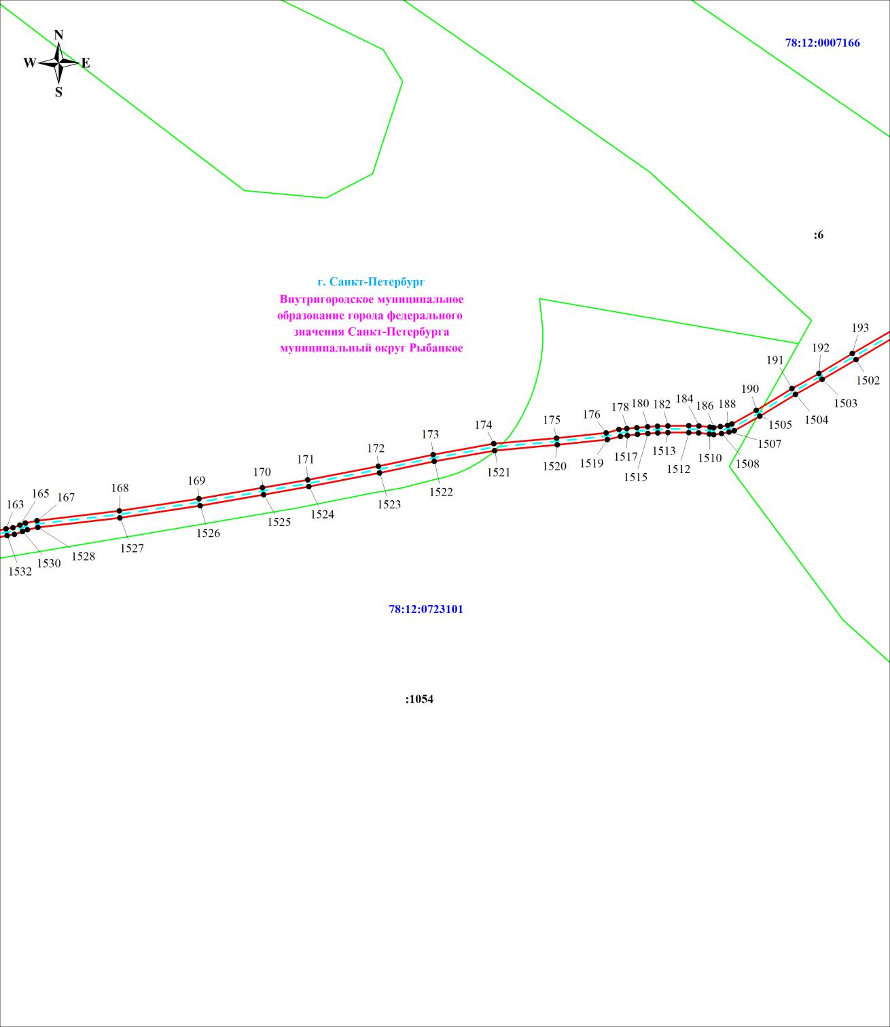
Масштаб 1:1000

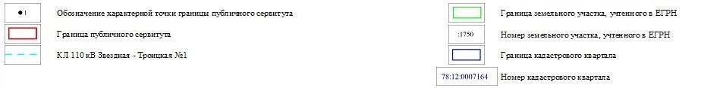
Используемые условные знаки и обозначения:

Схема расположения границ публичного сервитута Лист 4 из 10
Выносной лист № 3
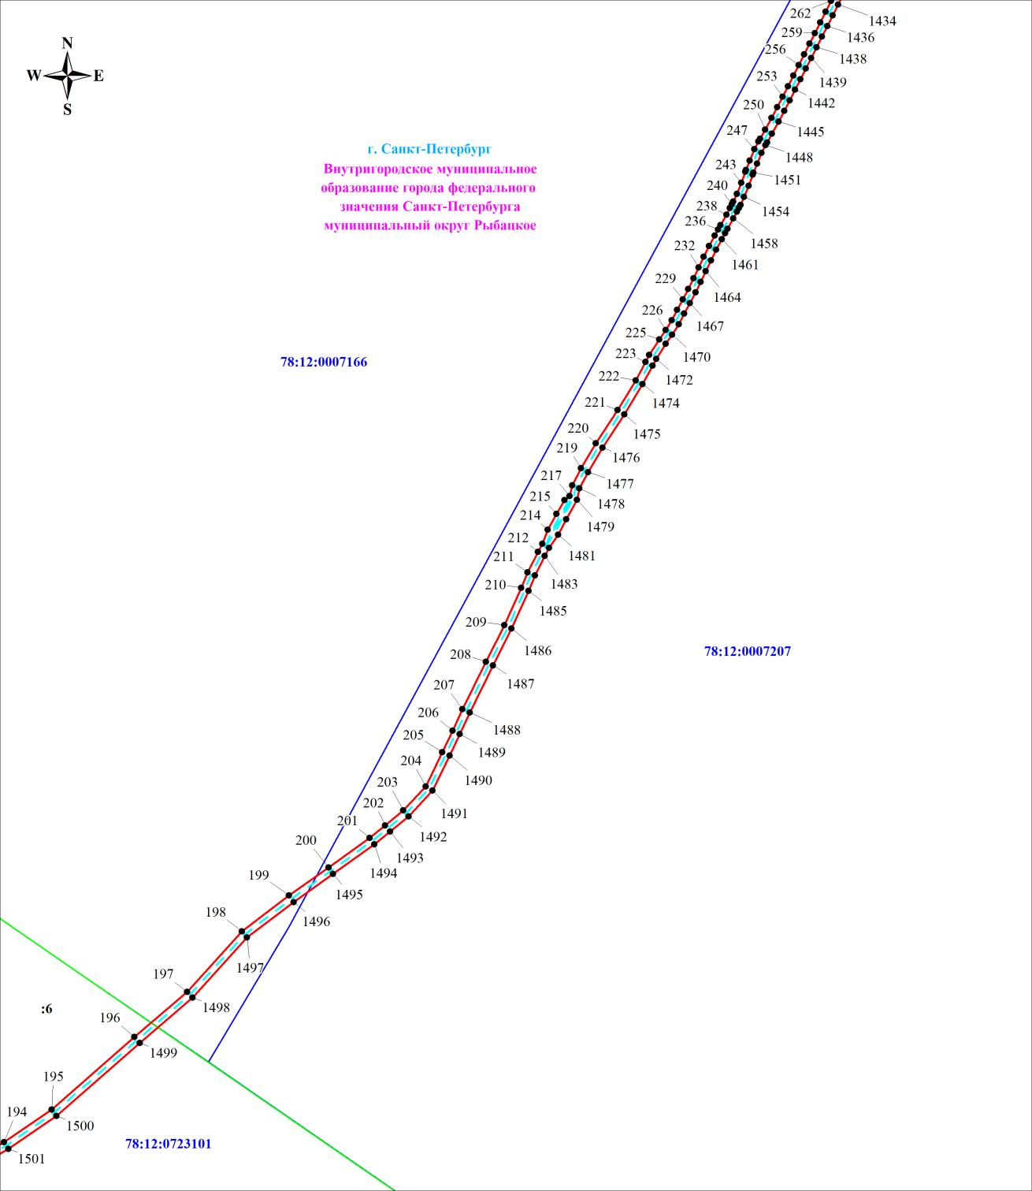
Масштаб 1:1000

Используемые условные знаки и обозначения:

Схема расположения границ публичного сервитута Лист 5 из 10
Выносной лист № 4
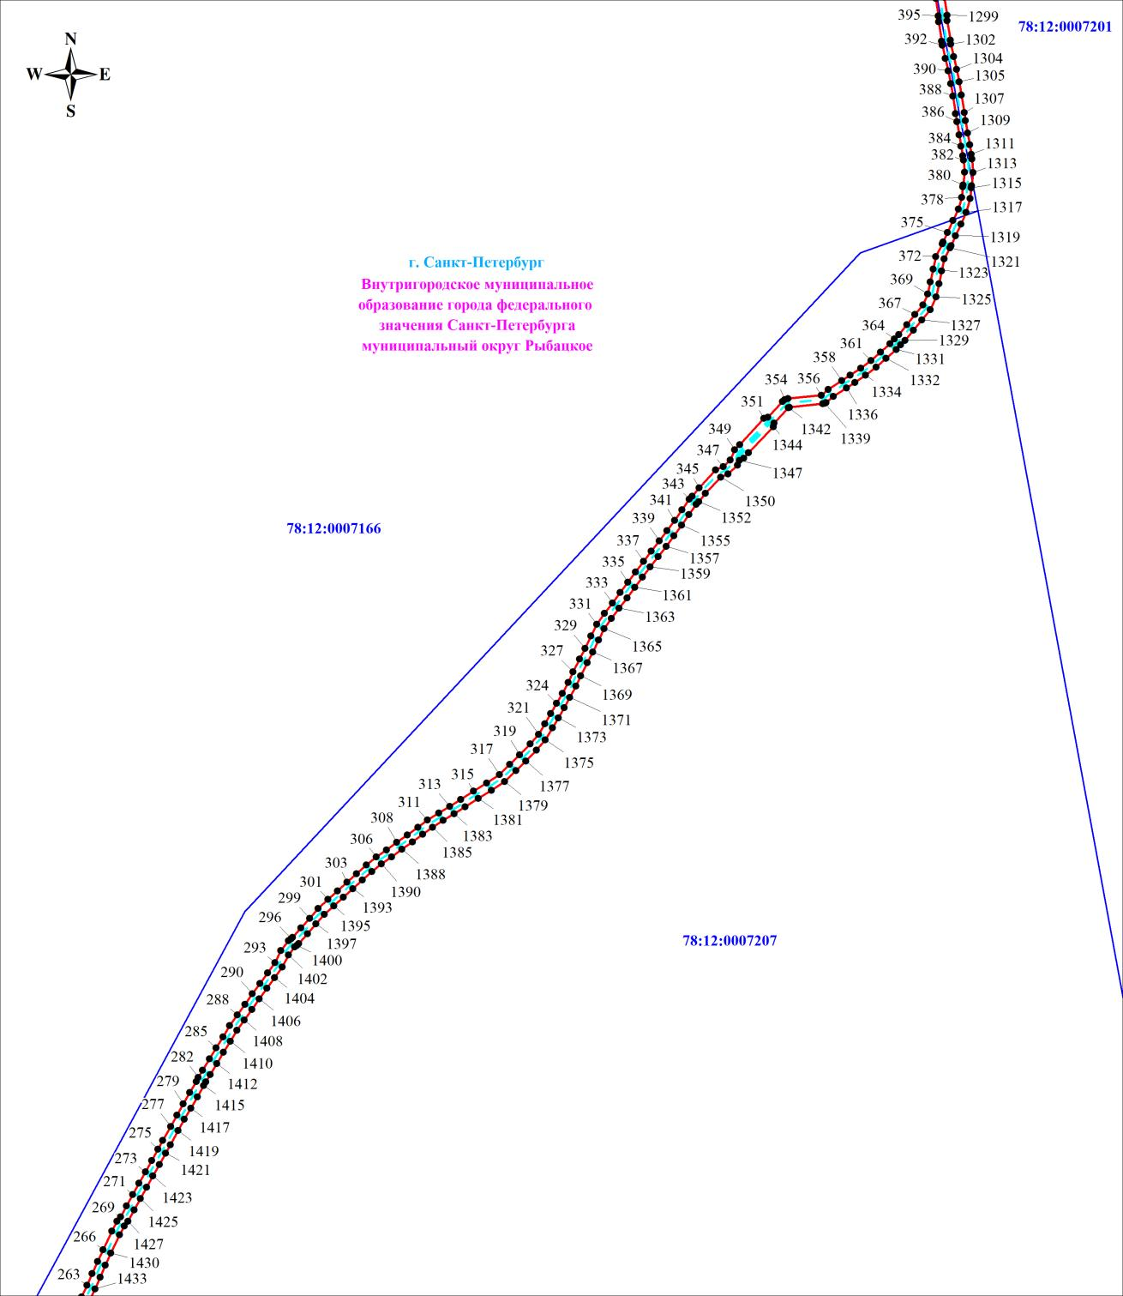
Масштаб 1:1000

Используемые условные знаки и обозначения:

Схема расположения границ публичного сервитута Лист 6 из 10
Выносной лист № 5
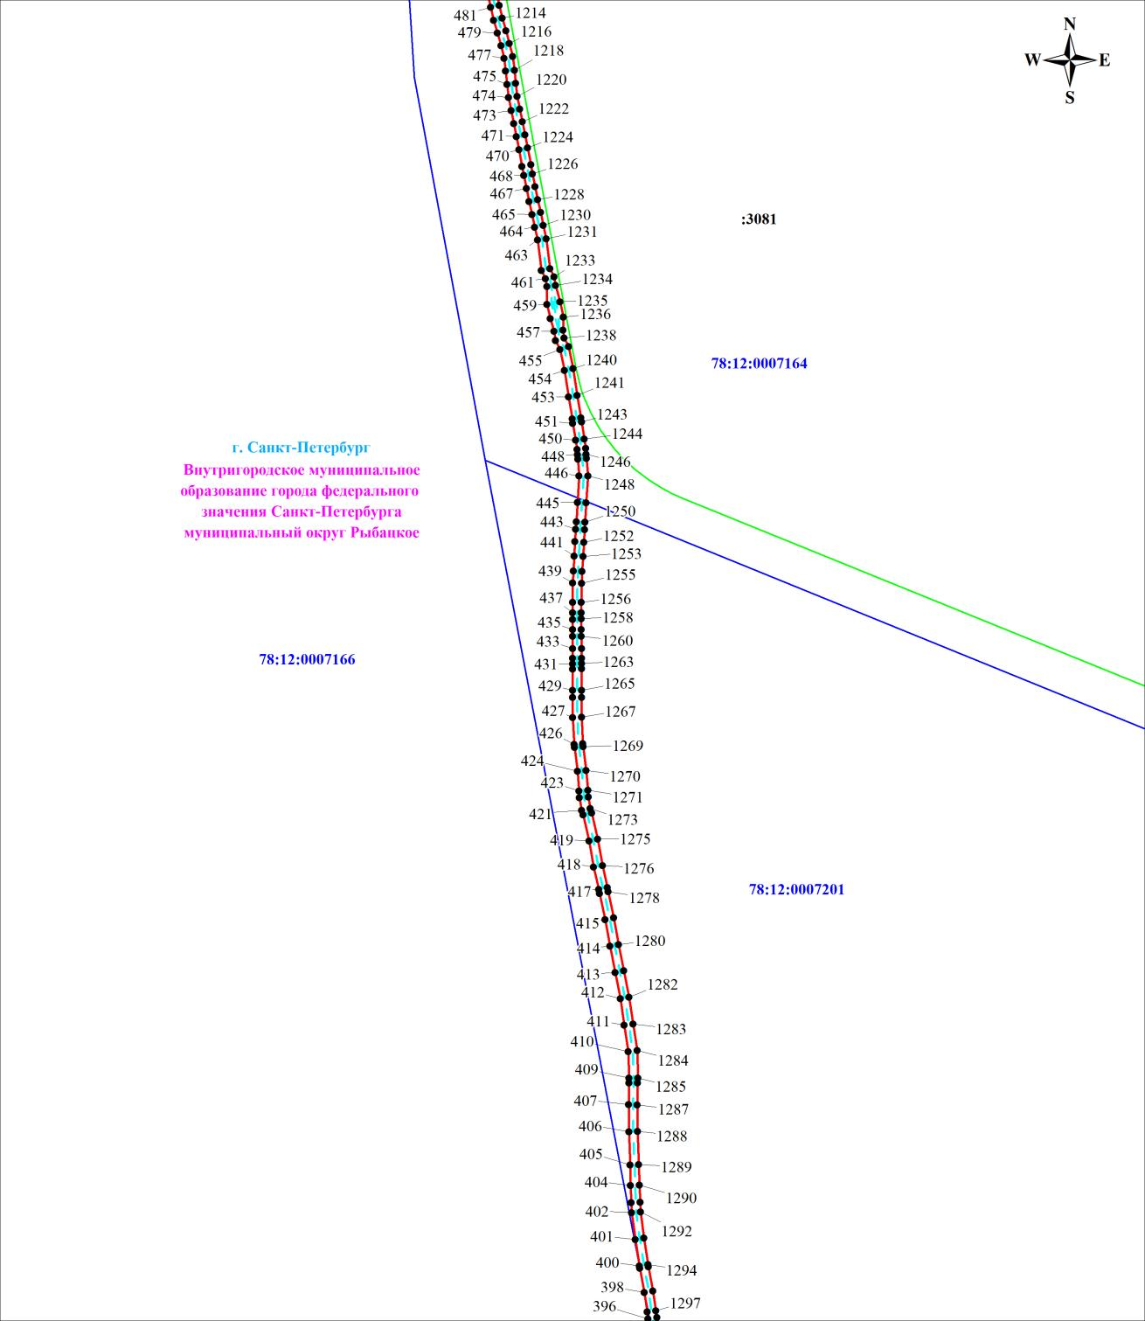
Масштаб 1:1000

Используемые условные знаки и обозначения:

Схема расположения границ публичного сервитута Лист 7 из 10
Выносной лист № 6
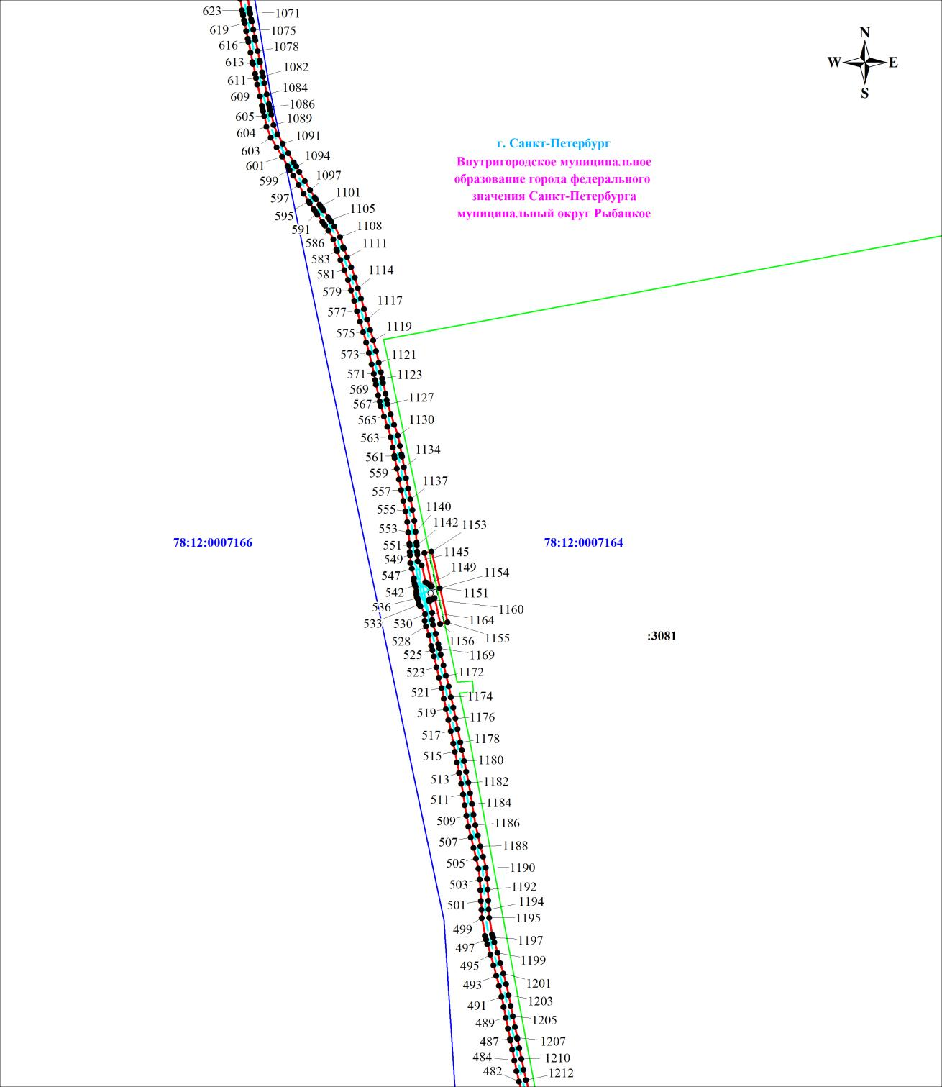
Масштаб 1:1000

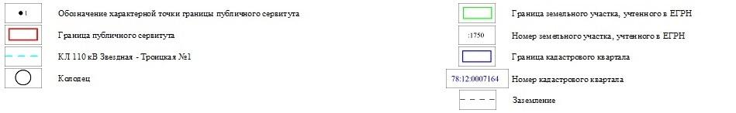
Используемые условные знаки и обозначения:

Схема расположения границ публичного сервитута Лист 8 из 10
Выносной лист № 7
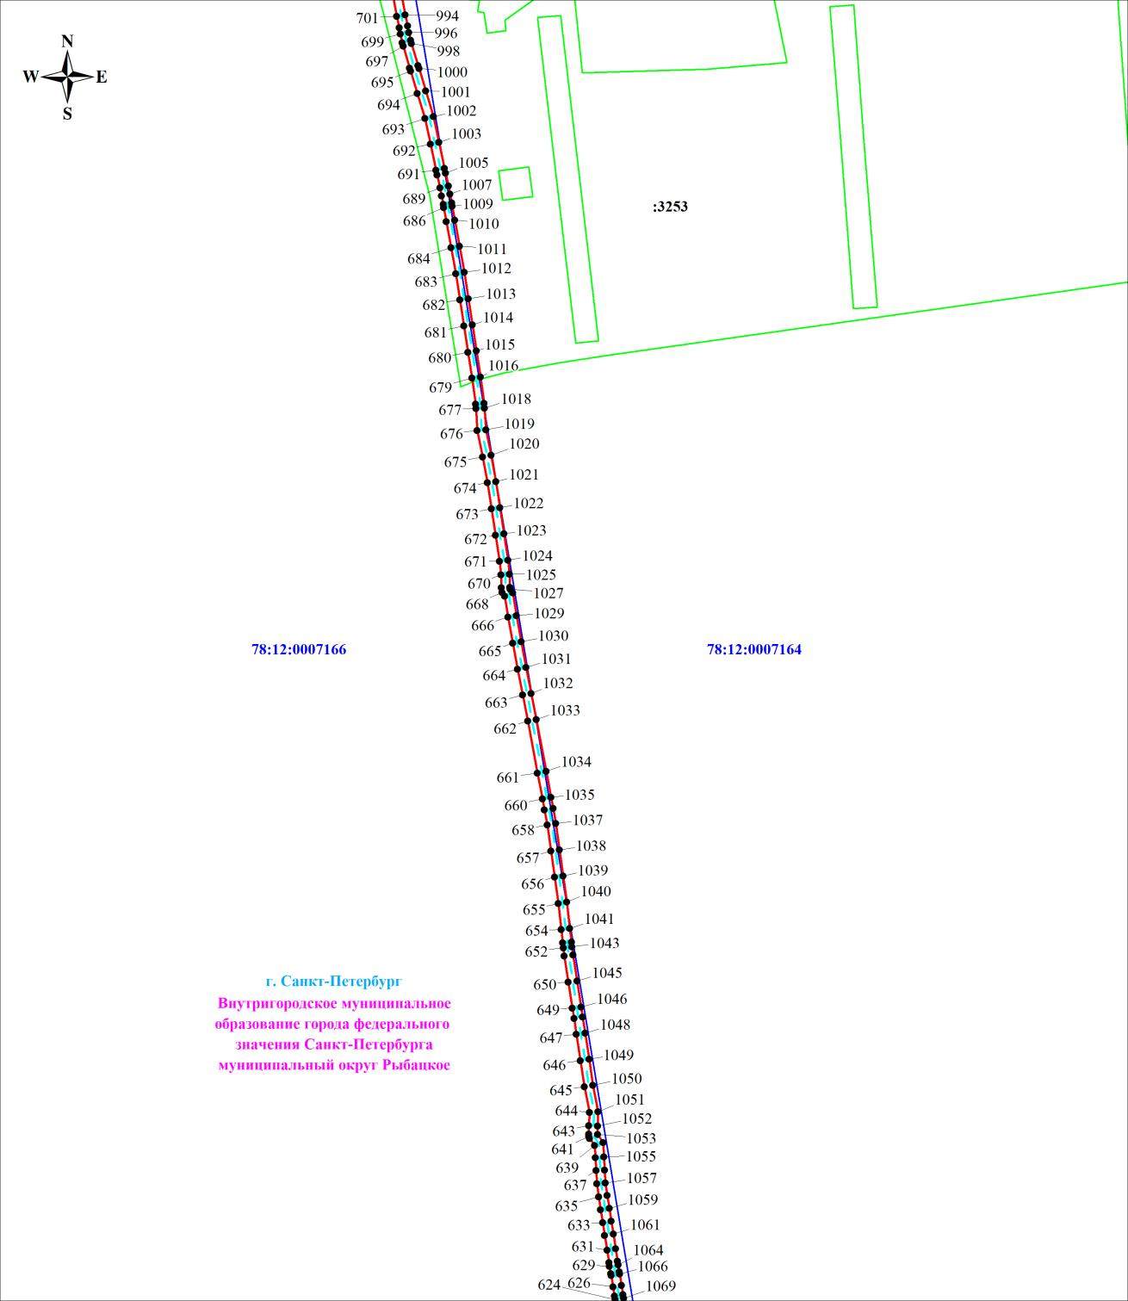
Масштаб 1:1000

Используемые условные знаки и обозначения:

Схема расположения границ публичного сервитута Лист 9 из 10
Выносной лист № 8
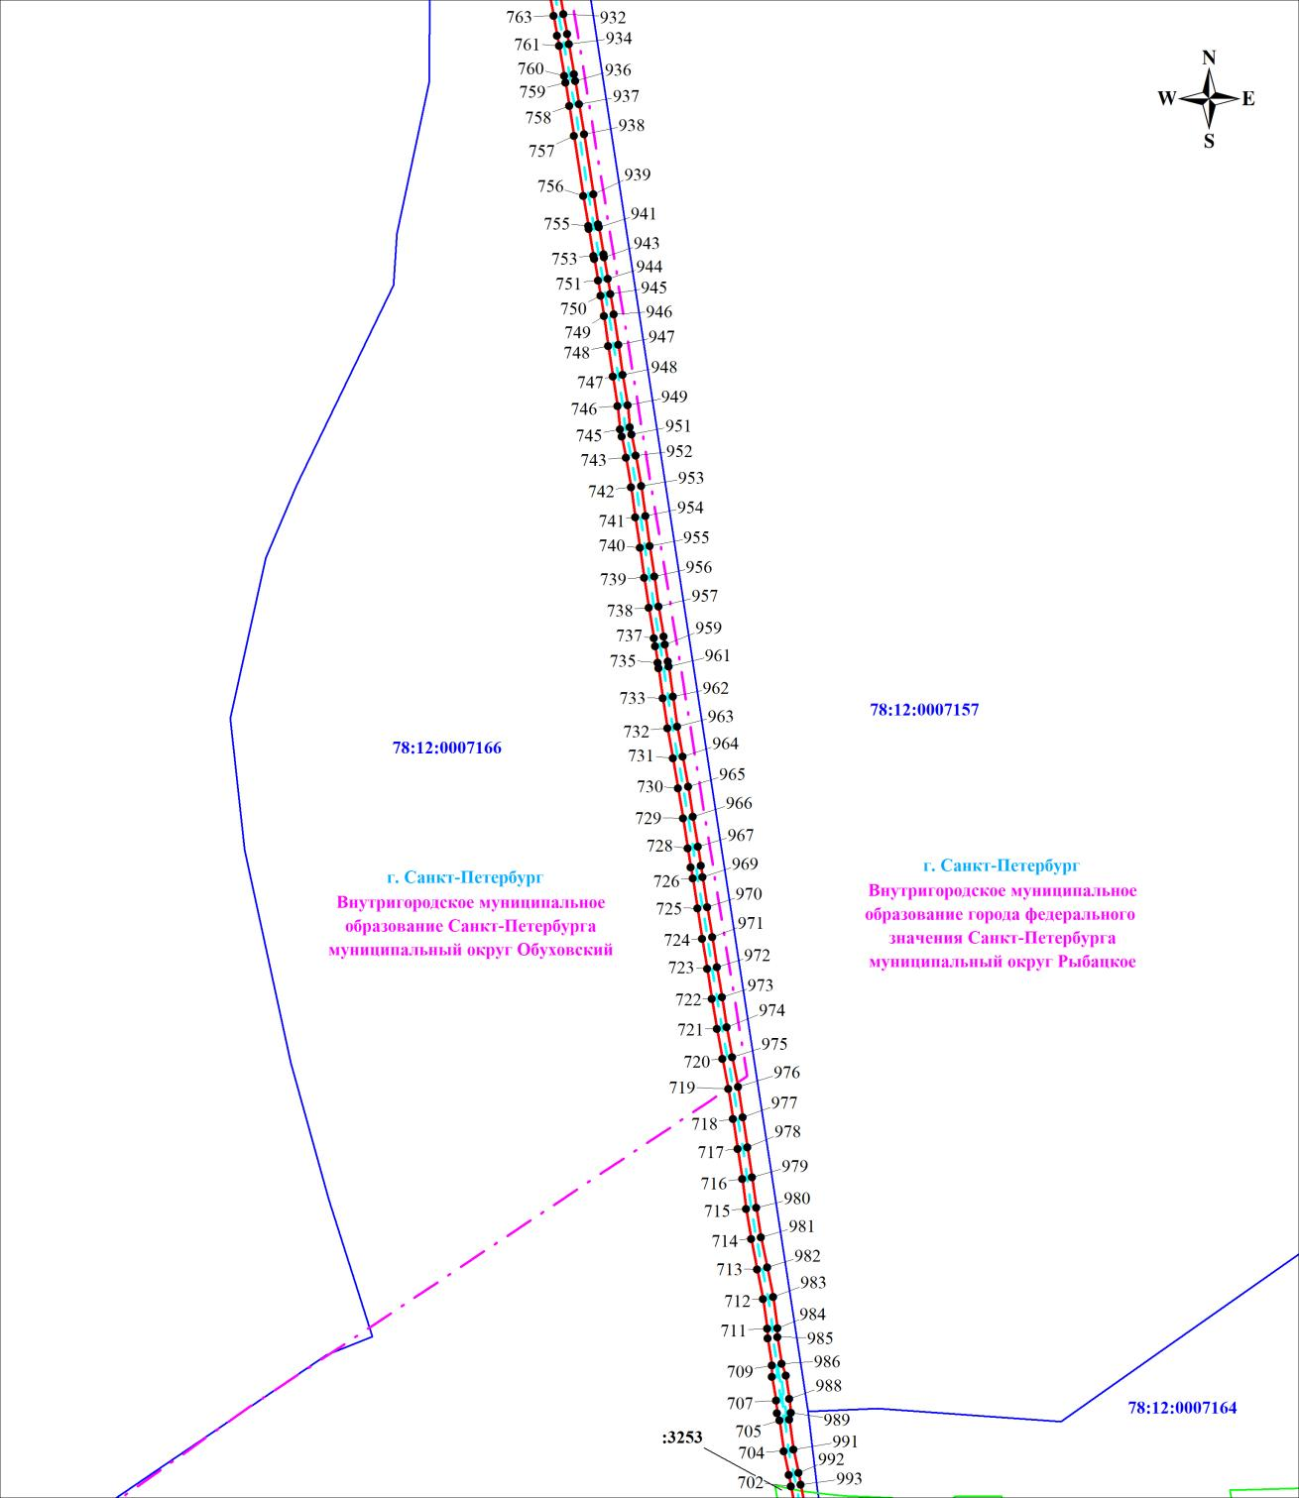
Масштаб 1:1000

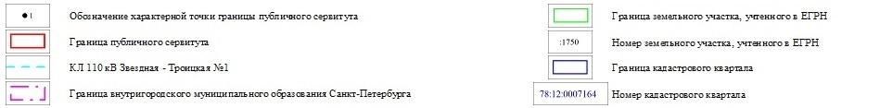
Используемые условные знаки и обозначения:

Схема расположения границ публичного сервитута Лист 10 из 10
Выносной лист № 9
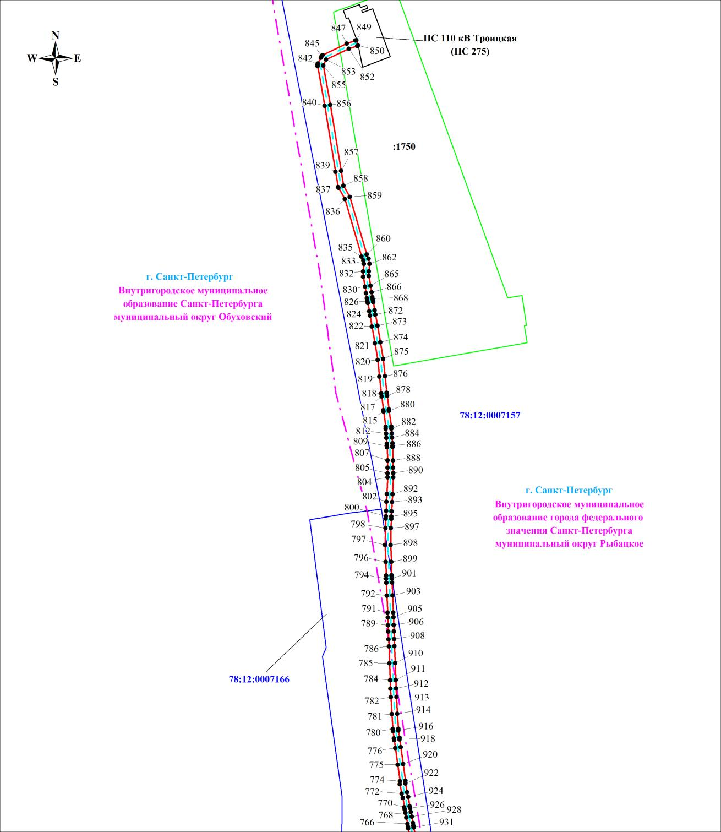
Масштаб 1:1000

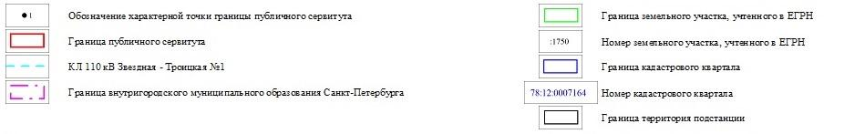
Используемые условные знаки и обозначения:

